# Bài 18: Sự phát sinh sự sống

**Giải Sinh học 12 Bài 18: Sự phát sinh sự sống**  
**Mở đầu trang 119 Sinh học 12**: Quá trình phát sinh sự sống đã diễn ra trong một thời gian rất dài hình thành nên sinh giới trên Trái Đất như ngày nay. Sự sống đã được hình thành như thế nào?  
**Lời giải:**  
Sự sống trên Trái Đất đã được hình thành qua 3 giai đoạn: tiến hóa hóa học, tiến hóa tiền sinh học và tiến hóa sinh học:  
- Giai đoạn tiến hóa hóa học: Hình thành các hợp chất hữu cơ đơn giản từ các chất vô cơ → quá trình trùng phân tạo nên các đại phân tử sinh học.  
- Giai đoạn tiến hóa tiền sinh học: Hình thành các tế bào sống đầu tiên (các giọt coacervate).  
- Giai đoạn tiến hóa sinh học: Sinh vật nhân sơ → sinh vật nhân thực, cơ thể đơn bào → cơ thể đa bào.  
**I. Tiến hóa hóa học**  
**Câu hỏi 1 trang 119 Sinh học 12**: Tiến hoá hoá học là gì và bao gồm những giai đoạn nào?  
**Lời giải:**  
- Tiến hoá hoá học là quá trình tiến hoá dẫn đến sự hình thành các hợp chất hữu cơ đơn giản từ các chất vô cơ diễn ra trên Trái Đất cách đây hơn 4 tỉ năm. Phản ứng trùng ngưng làm liên kết các phân tử hữu cơ đơn giản (đơn phân) thành các đại phân tử sinh học.  
- Quá trình tiến hoá hoá học gồm hai giai đoạn chính:  
+ Tổng hợp hoá học các phân tử hữu cơ nhỏ như amino acid, acid béo, nucleotide,… từ các chất vô cơ.  
- Phản ứng trùng ngưng làm liên kết các phân tử nhỏ (đơn phân) thành các đại phân tử như protein, saccharide, nucleic acid,…  
**Luyện tập trang 120 Sinh học 12**: Giả sử ở một nơi nào đó trên Trái Đất hiện nay, các hợp chất hữu cơ được tổng hợp từ các chất vô cơ trong tự nhiên thì khả năng các hợp chất hữu cơ này có thể tiến hoá hình thành nên các tế bào sơ khai như đã từng xảy ra trong quá khứ không? Giải thích.  
**Lời giải:**  
Không. Vì điều kiện Trái Đất hiện tại khác hẳn so với điều kiện Trái Đất nguyên thủy rất nhiều. Nếu trên Trái Đất hiện nay có các chất hữu cơ được tổng hợp từ các chất vô cơ trong tự nhiên thì những chất này cũng dễ bị các sinh vật khác phân giải.  
**II. Tiến hóa tiền sinh học**  
**Câu hỏi 2 trang 120 Sinh học 12**: Các học thuyết tiến hoá đã giải thích quá trình tiến hoá của giai đoạn nào?  
**Lời giải:**  
Các học thuyết tiến hoá đã giải thích quá trình tiến hoá của giai đoạn tiến hóa sinh học, vì chỉ trong giai đoạn này mới xuất hiện sinh vật sống. Khi đó, sinh vật chịu tác động của chọn lọc tự nhiên để hoàn thiện về cấu trúc và tổ chức, hình thành nên nhiều loài sinh vật đa dạng, phong phú như ngày nay.  
**III. Tiến hóa sinh học**  
**Câu hỏi 3 trang 121 Sinh học 12**: Hãy vẽ sơ đồ đơn giản, tóm lược các giai đoạn chính của quá trình phát sinh sự sống trên Trái Đất.  
**Lời giải:**  
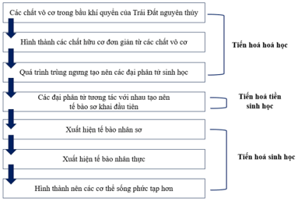  
**Vận dụng trang 121 Sinh học 12**: Cây sự sống mà em đã được học ở Bài 17 mô tả lịch sử tiến hoá của giai đoạn nào trong quá trình phát sinh sự sống? Giải thích.  
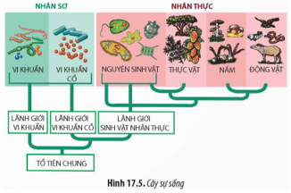  
**Lời giải:**  
Cây sự sống đã được học ở Bài 17 mô tả lịch sử tiến hoá của giai đoạn tiến hóa sinh học trong quá trình phát sinh sự sống, vì cây sự sống này mô tả sự tiến hóa của các loài sinh vật cụ thể, đã hoàn thiện về cấu tạo và tổ chức cơ thể trong thế giới sống đa dạng và phong phú.